安卓版 Renogy BT V1.0.0 APP 测试
测试项目：“Renogy BT V1.0.0”
测试硬件： 华为P6、ML4860
测试日期： 20170822
1、Ios和安卓的 密码管理、失效，似乎有明显差异，建议双方沟通下！！---未处理
2、这次是在操作“参数设置”时候，出现异常，
控制器是AUTO /LI,点击“设置”提示选择固定电压，这些过程中出现异常
SRNESOLAR.Log已经提交 ,2017/08/22----未改善
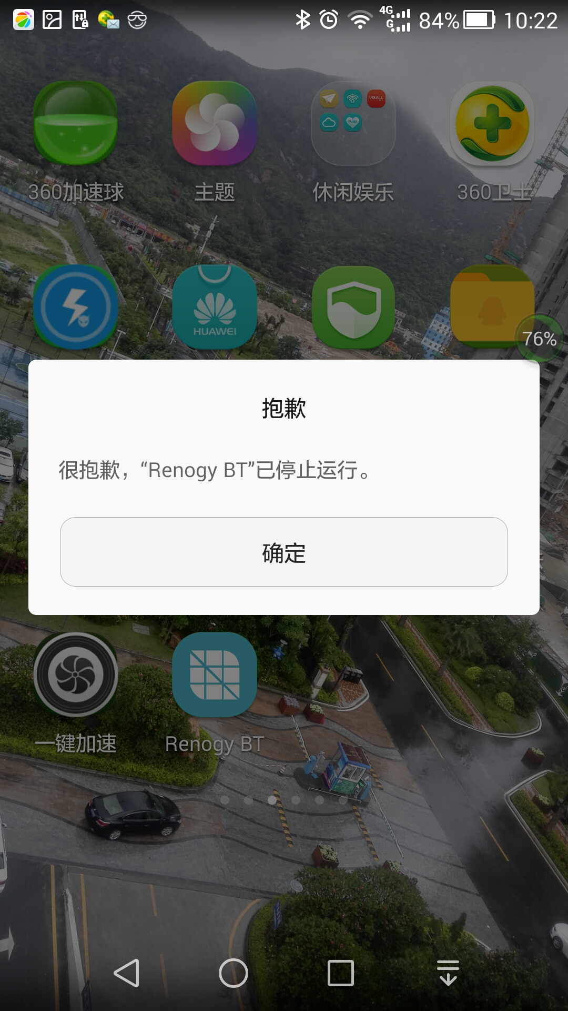
2017/08/28 \同样有出现异常关闭，
①、 SRNESOLAR_17_53.log
这次过了一会，再打开手机屏幕点“设置参数里边选项”出现，新LOG发群里
②、SRNESOLAR_18_08.log,从“参数设置”菜单点击到“设备信息”界面 出现

3、设备信息：-OK
设备ID
(003哪来的数据？返回命令第一个字节,这个结果和ios不一致)
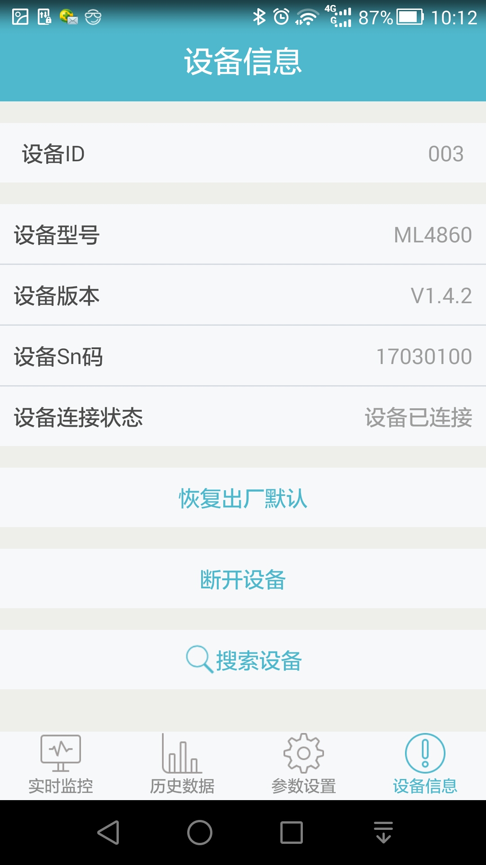
3、参数设置：----OK
1）、“自定义”除了蓄电池标称容量，其它所有值都可设置，且设置前、后或点击读回来的数据都一一对的上，
设置新的2003AH，控制器收到，提示成功后，恢复了显示200，控制器标称容量已经是2003，点击读取还是200！！！
2）、SLD,FLD,GEL的电池类型的温度补偿设置：
以上的电池类型下设置一个和app默认值不一样的值，控制器实际也设置成功,当提示成功后，又显示回默认3（点击读回来的都是APP默认的值3，控制器实际已更改过，已不是3）。
3）、LI电池下的：----OK
提升充电电压、
过放返回电压、
过放电压、
温度补偿项，
以上值分别设置一个和app默认值不一样的值，
控制器实际也设置成功,
当提示成功后，
同样又显示回默认值!!!
- 、假设：当前系统是AUTO和SLD----OK
当前选中”锂电池LI”， 应不允许下发数据，提示用户根据系统选择固定的一个系统电压。
--->这一项是已经更改了，也能测试到，提示信息：“请根据系统选择一个固定的一个系统电压”，
但是APP实际已经下发了命令，
提示文字过后，会提示“参数设置成功”，控制器也收到了该命令！！
（AUTO & SLD =改=> AUTO & LI =禁发=> ）!!----OK
- 设置界面（“常用参数”“高级参数”“负载参数”）这三个界面里的任何参数，
在输入密码前，都应该禁止编辑，避免误导用户，这点ios做好了。----OK
安卓版，目前未输入密码前：
1）、自定义下：“蓄电池标称容量AH”、“高级参数”可编辑，是错误的！！----OK
2）、“负载参数”：
光控延时时间、光控电压以及下边的“高级参数”都可编辑，也是错误的！！----OK
- 客户反映的问题：---底色有变浅
改动前 改动后
